附件1

南开区卫生健康系统入职体检须知
为准确反映受检者身体的真实状况，保障入职体检顺利有序，请注意以下事项：
1.请于2024年7月22日下午14点至2024年7月24日下午14点通过微信平台公众号——“天津市南开区中医医院治未病中心”进行体检预约^{①}。
2.认真填写体检表首页，要求使用黑色水笔或钢笔，贴近期1.5/2寸免冠照片一张，字迹清晰、无涂改、无遗漏，如实填报健康疾病史，并由受检者本人签名确认，如有隐瞒进而影响体检结论，后果自负。
3.体检人须持本人身份证、已填写的体检表首页到检。为缩短体检时间，须严格按照预约时间到检，服从引导员的疏导。
4.体检中心地址：南开区中医医院（南开区广开二马路28号）三楼治未病中心，请准备电子支付方式（微信、支付宝）。
5.常规性体检注意事项：
体检前三日注意休息，勿熬夜与饮酒，避免剧烈运动；
体检当日须空腹（8-12小时为宜），若需饮水勿超过20毫升；
须空腹项目：静脉采血、腹部超声检查；
女性检查注意：①经期女性正常预约时间到检，须告知工作人员且不进行妇科检查；经期结束3日后，尽早完成补检；②妇科检查前须排空小便；③妊娠期、哺乳期、准备妊娠期间，不建议胸部DR检查。
6.体检人员完成体检请立即离开，请勿在科室及院内逗留。陪同人员全程不得进入体检区域。
7.对于有异议或有疑议的阳性结果，为保证体检结论的科学性与严谨性，体检中心将统一通知招录负责部门，并统一安排复检或增检项目。
8.报告由招录负责部门统一领取。
天津市南开区中医医院治未病中心
2024年7月19日

备注①
关注微信平台公众号—“天津市南开区中医医院治未病中心”，在“体检预约”中“团检预约”一栏进行预约，如需更改预约请在“个人中心”进行调整。

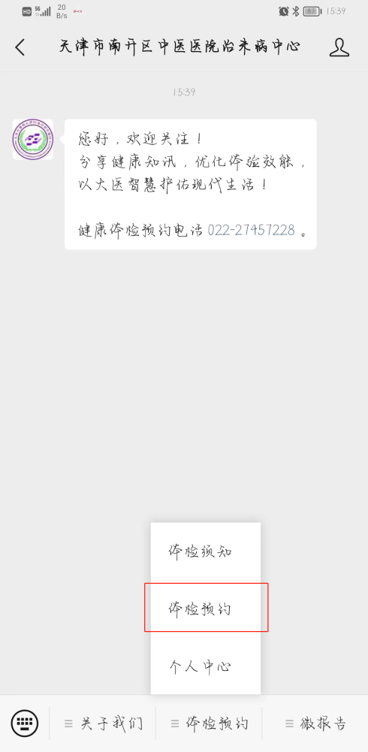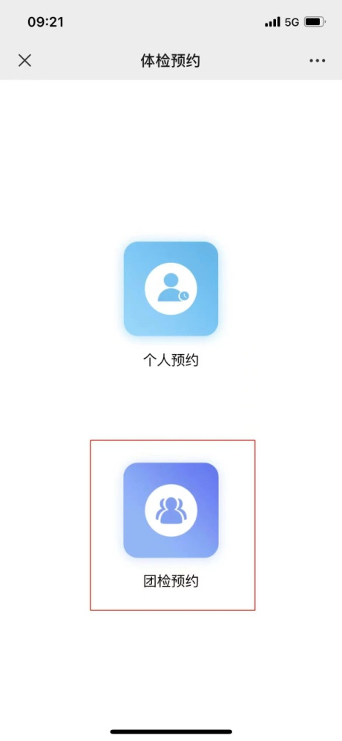
南开区卫生健康系统入职体检项目
一般情况 | 身高、体重、血压
内科检查 | 心肺听诊、疾病史问诊
外科检查 | 甲状腺、体表淋巴、脊柱四肢触诊
眼科检查 | 裸眼视力/矫正视力、色觉
耳鼻喉科检查 | 听力、鼻、咽、喉部检查
口腔科检查 | 唇腭舌、颞下颌关节、腮腺、口腔粘膜
妇科检查 | 已婚：外阴部、阴道窥器及双合诊检查、  阴道分泌物涂片
血液检查 | 空腹血糖
血液检查 | 血常规10项
血液检查 | 肝、肾功能13项
血液检查 | 梅毒、HIV
尿液检查 | 尿液常规11项
心电图检查 | 12导同步心电图
超声检查 | 肝、胆、胰、脾、双肾超声
影像学检查 | 胸部正位DR
结论分析
价格：
男性432.00元
未婚女性432.00元，已婚女性462.00元
体检表首页
姓 名 |  |  |  |  | 性 别 |  |  |  |  | 照  片
出生年月 |  |  |  |  | 婚姻状况
学 历 |  |  |  |  | 工作单位  （毕业院校）
联系电话 |  |  |  |  | 身份证号
请本人如实详细填写下列项目
（在每一项后的空格中打“√”回答“有”或“无”，如故意隐瞒，后果自负）
病名 |  | 有 | 无 | 诊断时间 |  | 病名 |  | 有 | 无 |  | 诊断时间
高血压 |  |  |  |  |  | 糖尿病
冠心病 |  |  |  |  |  | 甲亢
风心病 |  |  |  |  |  | 贫血
先心病 |  |  |  |  |  | 癫痫
心肌病 |  |  |  |  |  | 精神病
支气管扩张 |  |  |  |  |  | 神经官能症
支气管哮喘 |  |  |  |  |  | 吸毒史
肺气肿 |  |  |  |  |  | 急慢性肝炎
消化性溃疡 |  |  |  |  |  | 结核病
肝硬化 |  |  |  |  |  | 性传播疾病
胰腺疾病 |  |  |  |  |  | 恶性肿瘤
急慢性肾炎 |  |  |  |  |  | 手术史
肾功能不全 |  |  |  |  |  | 严重外伤史
结缔组织病 |  |  |  |  |  | 其他
备 注： |  | （其它重大疾病情况写入此栏）
受检者签字：

体检日期： 年 月 日

